Manual de Instalación
MetricFlow SQA

CoDevIT
Mansilla Ezequiel, Nuñez Fabricio, Pacheco Santiago, Salazar Malcom, Teppa Lorenzo





Este documento contiene información útil para facilitarle la instalación del Software al usuario. Desde conceptos fundamentales como la preparación para la instalación, al procedimiento de instalación paso a paso, evitándonos tener algún problema a futuro.
Una vez finalizada la instalación como se describe en este documento, el usuario tendrá un sistema completamente funcional.

Tabla de contenido
Introducción 4
Objetivo de este Manual 4
Documentos relacionados 4
Datos del entorno de desarrollo 4
PHP 4
XAMPP 5
Requerimientos Mínimos del Sistema 5
Proceso de instalación 6
XAMPP 6
MySQL Workbench 7
Instalar el Producto 9
Creación de la base de datos 9
PhpMyAdmin 9
Despliegue del sitio web 10
Empezar a utilizar el Producto 11

Manual de Instalación

Introducción
Un manual de instalación es un documento que contiene información útil para facilitar la instalación del Software MetricFlow SQA al usuario. Contempla desde conceptos fundamentales como la preparación para la instalación hasta el procedimiento de instalación paso a paso.
Una vez finalizada la instalación como se describe en este documento, el usuario tendrá un sistema completamente funcional.

Objetivo de este Manual
El objetivo de este documento es aportar una guía que explique en detalle el proceso para la instalación y puesta en funcionamiento del sistema MetricFlow SQA.
Este documento está destinado a los administradores por lo cual se asume que el lector se encuentra familiarizado con los términos y conceptos utilizados en el mismo. También se asume que se cuentan con las características mínimas de seguridad y de privilegios para llevar a cabo el presente procedimiento.

Documentos relacionados
Es recomendable que, una vez finalizada la instalación, consulte el Manual de Usuario antes de utilizar MetricFlow SQA por primera vez.

Datos del entorno de desarrollo
En esta sección se detallan los datos sobre los cuales se llevaron a cabo los desarrollos y las pruebas del sistema. La intención es brindar una base sobre la información del entorno donde operó el sistema.

PHP
Las características del lenguaje de programación son:
- Versión: 8.2
- Sistema: Windows NT 10.
- Compilador: Visual Studio 2022.
- Arquitectura: x64.
Extensiones adicionales:
- Mysqli 8.0

XAMPP
Las características del gestor de base de datos y servidor web son:
- XAMPP Control Panel v7.3.31-3
- Apache 2.4.43 (Win64)
- PHP 8.2
- phpMyAdmin 5.1.1

Requerimientos Mínimos del Sistema
En esta sección se detallan los requerimientos necesarios tanto de Hardware como Software, para la correcta instalación y uso del Sistema.
Los requerimientos mínimos son una serie de componentes o valores para los que está diseñado el software y los cuales se deben disponer para un funcionamiento adecuado. En la siguiente tabla se listan algunas características necesarias:

Procesador de Sistema: | No existen requerimientos especiales sobre el procesador del sistema.
Memoria de Sistema: | 1 GB.
Espacio Libre en Disco: | 2 GB considerando el servidor web, el intérprete de PHP y el motor de bases de datos MySQL.
Sistema Operativo: | No existen requerimientos sobre el sistema operativo. Es posible utilizar en cualquier sistema con soporte para PHP y MySQL.
Tarjeta Gráfica: | Sin requerimientos mínimos.
Software Existente: | Servidor Web como Apache o IIS, motor de base de datos MySQL y PHP 7 o posterior.
Acceso Red: | Dado que MetricFlow SQA es un Sitio Web, se considera que debe poder ser accesible desde Internet.

Proceso de instalación
En primera instancia se deben instalar las herramientas de la siguiente forma:

XAMPP
Como primer paso se debe acceder al sitio oficial para realizar la descarga del instalador (https://www.apachefriends.org/es/index.html).
Una vez que se accede al sitio de Apache, debe seleccionar el sistema operativo para el cual quiere realizar la instalación:
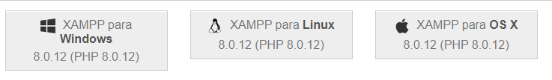
Luego de descargar el instalador se debe ejecutar el archivo .exe para iniciar la instalación.
Se iniciará el Setup – XAMPP con la pantalla de bienvenida. Se debe presionar “Next” para continuar.
Se deben seleccionar los componentes que desea incorporar. Por defecto se recomienda instalar todos los elementos tildados (MySQL, Filezila FTP, Mercury y Tomcat).
Presionar “Next” para indicar la ruta de instalación. Por defecto se ubica en C:\xampp
Se debe presionar “Next” para finalizar la instalación.
Se debe abrir el panel de control para iniciar los servicios necesarios:
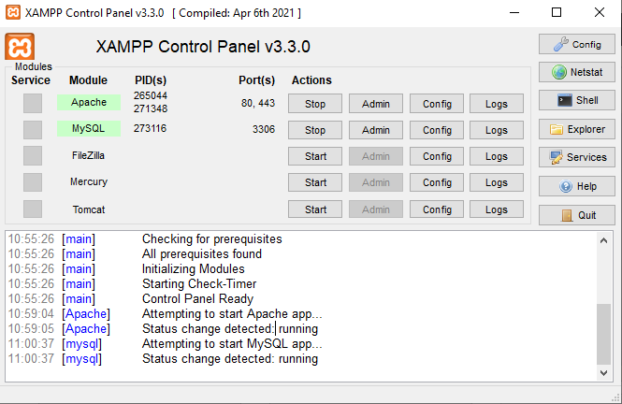

MySQL Workbench
Se debe acceder al sitio web oficial para realizar la descarga del instalador que se requiera según sus necesidades (https://dev.mysql.com/downloads/workbench/).
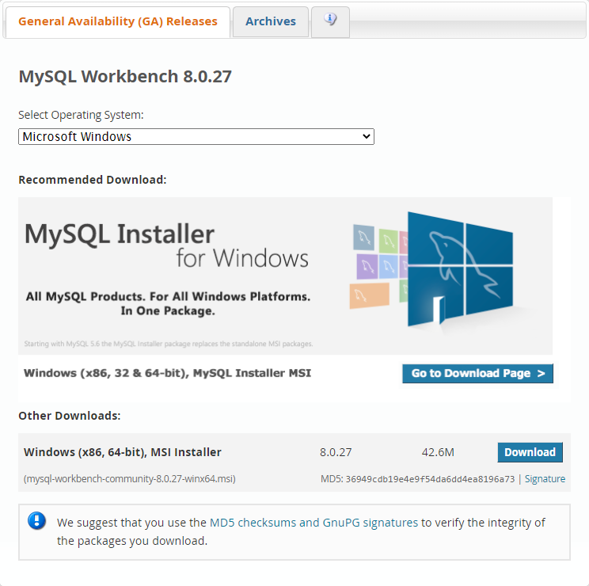
Una vez que se finaliza el proceso de descarga se debe ejecutar el instalador.
Se inicia el proceso de instalación y se solicita que se indique el tipo de instalación a realizar. Puede seleccionar la instalación por defecto, personalizada o completa. Una vez seleccionado el tipo, presionar “Next”.
Se solicita que indique los productos a instalar (MySQL Server y aplicaciones adicionales como el diseñador). Se debe presionar “Next” para continuar.
Se evalúan los requerimientos (Microsoft Visual C++ 2019). Presionar “Next” para continuar.
Se procede con la configuración de la herramienta en su equipo local (Puertos, métodos de autenticación, usuario, clave, etc).
Una vez aplicadas las configuraciones, se puede realizar la conexión al servidor.
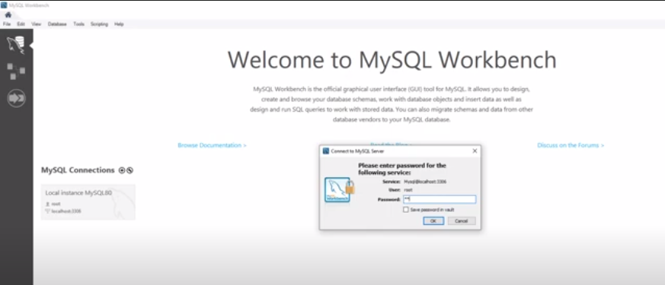

Instalar el Producto
En esta sección se procede con la instalación del producto. Se debe tener en cuenta que se describe la instalación del Sitio MetricFlow SQA.
Para realizar la instalación se requiere de:
- Scripts de creación de base de datos.
- Código.
- Cuenta institucional.
Puede obtener los scripts y el código desde el repositorio GitHub ingresando a https://github.com/darkzloxx/MetricFlow-SQA

Creación de la base de datos
Para realizar la creación de la base de datos se debe importar el archivo “bd_base.sql” que se encuentra en la ruta: MetricFlow-SQA/modelo/base_de_datos. Se detalla el paso a paso desde phpMyAdmin y desde Workbench.

PhpMyAdmin
Como primer paso, se debe acceder a phpMyAdmin. Luego debe dirigirse a la pestaña “bases de datos” para realizar la creación de la base de datos denominada bd_codevit.
Posteriormente se debe dirigir a la pestaña “Importar” y seleccionar el archivo “bd_base.sql”
Una vez que se indicaron los datos, se debe presionar “Continuar”.
Cuando finaliza el proceso se debe observar lo siguiente:
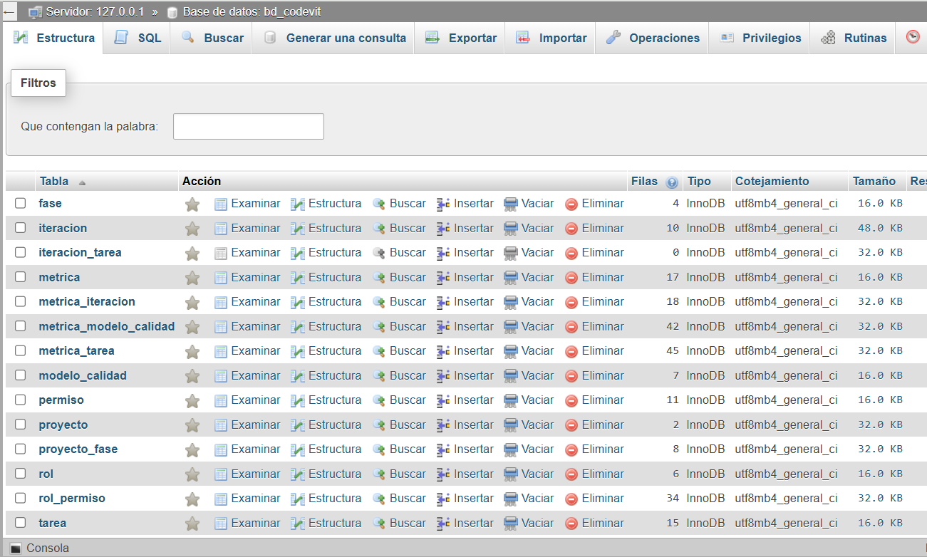

Despliegue del sitio web
El proceso para desplegar el sitio web con XAMPP consiste en pegar la carpeta “MetricFlow-SQA” en el directorio “htdocs”. En la siguiente imagen se observa el directorio indicado:
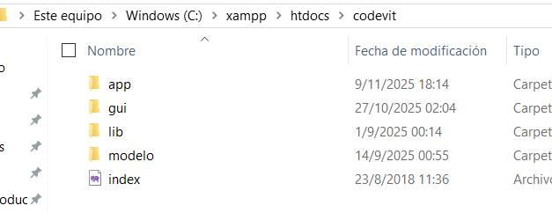
Para probar el correcto funcionamiento, se debe abrir desde el navegador con la ruta: http://localhost/Metricflow-SQA/app/index.php

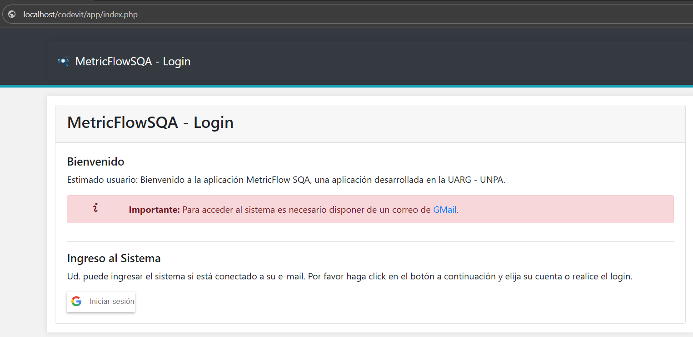

Empezar a utilizar el Producto
Para iniciar a utilizar el producto, se deberá crear en la base de datos de MetricFlow-SQA, un usuario con el rol Administrador. El usuario Administrador podrá iniciar sesión en el sistema para agregar nuevos usuarios, configurar sus roles y permisos.
Para obtener más información sobre la utilización del producto debe consultar el Manual de Usuario.

